4 ноября - День народного единства.
Этот праздник был учреждён в память о событиях 1612 года, когда народное ополчение под предводительством Кузьмы Минина и Дмитрия Пожарского освободило Москву от польских интервентов. Именно тогда народ продемонстрировал силу человеческого духа, сплотившись перед лицом общей опасности.
Библиотека приглашает всех вспомнить историю праздника, отвечая на вопросы онлайн-викторины - «мы-вместе,- мы-едины»
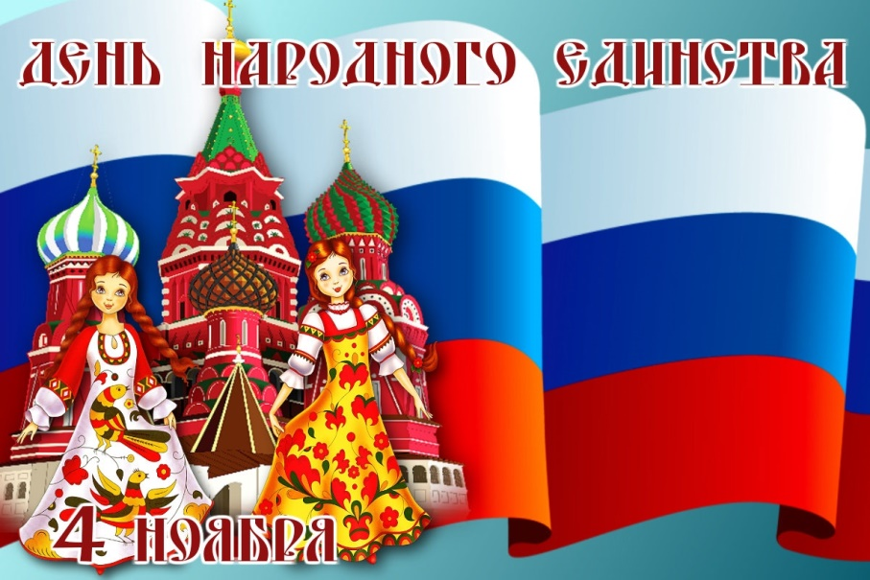

https://vk.com/away.php?to=http%3A%2F%2Fbiblio-suoyarvi.ru%2F%EE%ED%EB%E0%E9%ED-%E2%E8%EA%F2%EE%F0%E8%ED%E0%2F113&post=-207823342_39&cc_key=

